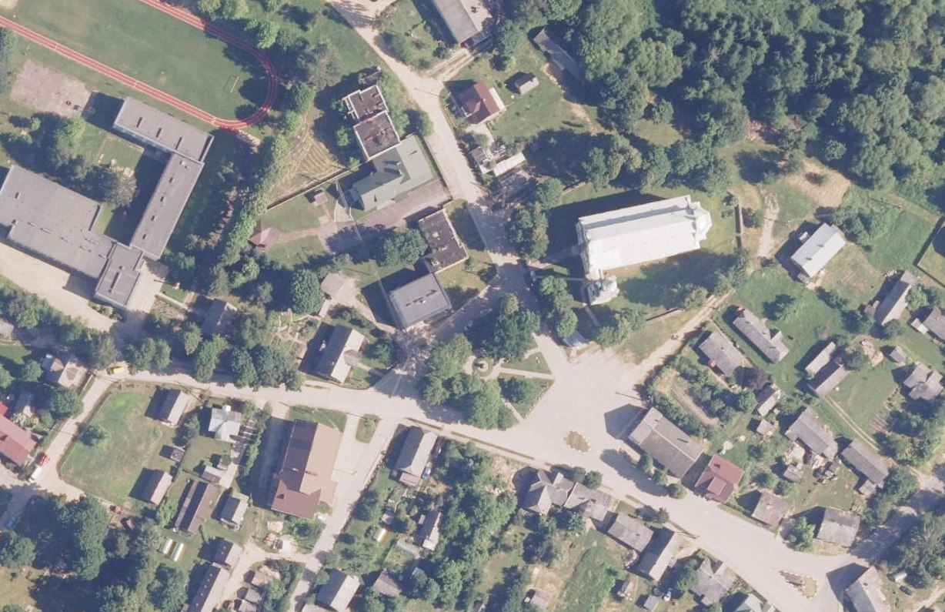
Automobilių stovėjimo aikštelė
Pėsčiųjų takai
Pėsčiųjų takai
Pėsčiųjų takai
Viešasis tualetas
